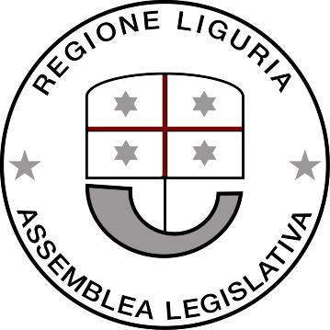

ASSEMBLEA LEGISLATIVA DELLA LIGURIA

Prot XI/ 2020/ 52 lg

Al Signor Presidente
dell’Assemblea Legislativa
della Liguria

SEDE

ORDINE DEL GIORNO

OGGETTO: Sulla crisi industriale della Lavanderia S. Giorgio S.p.A in San Colombano Certenoli

PREMESSO che la San Giorgio S.p.A opera nel settore della lavanderia industriale da più di cinquant’anni, e rappresenta uno dei centri più importanti in questo settore nel Levante Ligure, occupando stabilmente 45 dipendenti e, nelle punte di lavorazione, fino a 60 lavoratori, in prevalenza donne;

CONSIDERATO altresì che il settore di attività della lavanderia è specializzato nei servizi al comparto turistico - ristoranti ed alberghi;

VISTO che l’emergenza COVID 19 ha avuto ripercussioni non solo sul settore turistico e ricettivo, ma anche sull’indotto, ivi comprese le attività di lavanderia industriale;

CONSIDERATO che tale emergenza si colloca in una fase già complessa dal punto di vista economico/finanziaria dell’azienda sopra citata, trovandosi in concordato preventivo

VISTA la volontà dell’azienda di mantenere sul territorio l’attività, nonostante la difficile situazione economica.

CONSIDERATO che l’azienda ha sede in un territorio individuato dalla normativa nazionale e regionale quale area di crisi non complessa, per la quale sono previste specifiche misure di sostegno dell’attività occupazionale.

RICHIAMATO l’ordine del giorno approvato dal Consiglio Comunale di San Colombano Certenoli del 10 dicembre u.s. inerente la situazione in oggetto.

SI IMPEGNA IL PRESIDENTE DELLA GIUNTA E L’ASSESSORE COMPETENTE

Ad attivare un tavolo di confronto con l’azienda, l’Assessore al Lavoro e allo Sviluppo Economico, le Rappresentanze Sindacali e l’Amministrazione Comunale di san Colombano Certenoli al fine di verificare le possibilità di iniziative collegate alla crisi aziendale in oggetto

a verificare presso FILSE la possibilità di utilizzo di strumenti finanziari atti a sostenere il settore nella transizione collegata all’emergenza

a sollecitare nelle sedi competenti la possibilità di inserire nelle aziende beneficiarie dei decreti ristori anche le attività di lavanderia industriale già in crisi al momento dell’emergere della pandemia COVID 19

